Club Roeselare Jeugdopleiding OB 4

Trainingsvoorbereiding Miniemen

Trainer:koenraad & Peter  Datum: ma 18 augustus 2008  Aantal spelers: ? | Matriaal: - kegels 16  - Potjes: 30  - Jasjes: ja  - Doelen: 4  - Paaltjes:8 | - Haagjes:  - Banden:  - Minidoeltjes:  - Latjes:  - Loopladder:
Maand: augustus Week nr: 3 Collectieve training nr:1
Thema: opbouw (balbezit)
Coaching woorden.: geef / breed / diep
Blok 1 ontdekfase pass en trapvorm 20’
Organisatie:
- 1a & 1b voorzet langs de grond naar de keeper, de keeper opent naar schuin aanbiedende verdediger.
- 2a & 2b bij aanname van de bal door de keeper moet veldspeler vrijlopen in tegenovergestelde richting.
- 3a & 3b keeper geeft de pas aan vrijgelopen speler.
- 4a & 4b bij aanname van de bal door de veldspeler vrijlopen in de zelfde richting.
- 5a & 5b veldspeler geeft diepe bal.
- 6a & 6b na aanname van de bal dieplopen.
- 7a & 7b afwerken op doel.
- Vervolgens wordt er gestart met een voorzet vanaf de andere kant.
Coachprikkels:
- Vooractie en kijk over je schouders.
- Neem de bal aan met de verste voet.
- Sta bij de aanname open gedraaid met de rug naar de zijlijn.
- Na balaanname versnellen in de richting van de speler waar je pas aan geeft.
- Speel de spits strak aan.
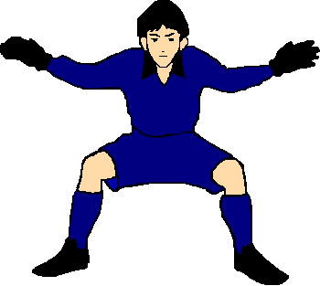


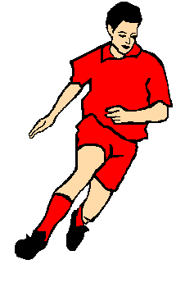
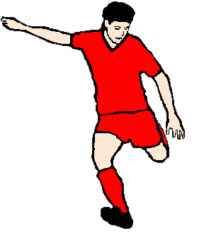
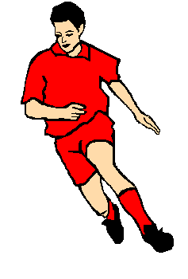
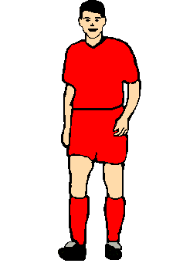
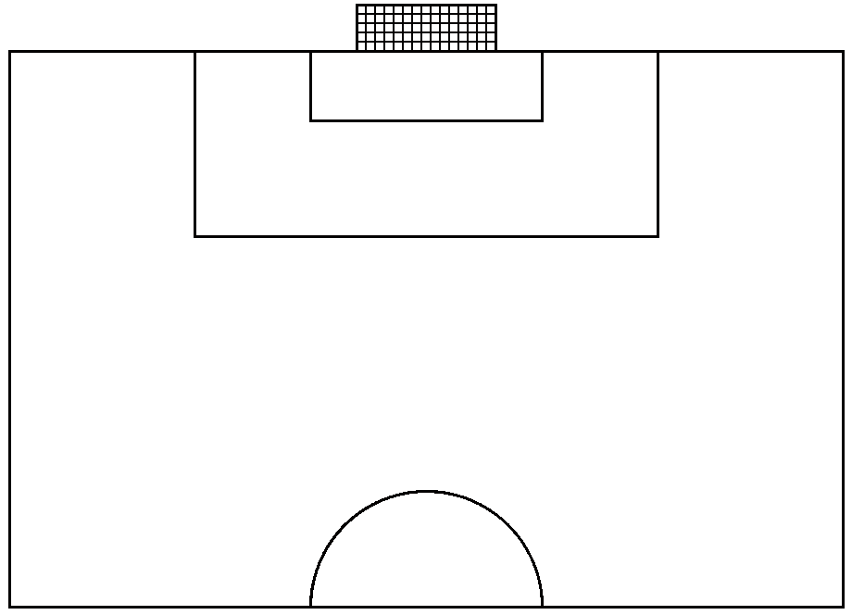
7b
5a
6a
6b
7a
4a
4b
5b
1a
1b
2b
2a
3b
3a

Club Roeselare Koenraad Miniemen p. 1

Blok 2: trainingsfase positietraining 20’
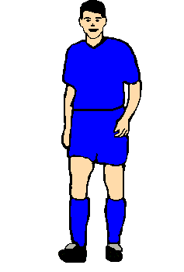
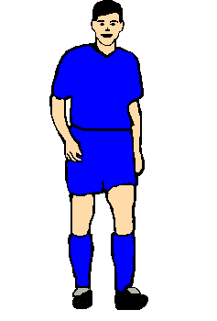
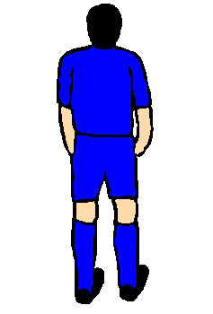
3
4
9

Organisatie: k + 3 <> 2
- Afhankelijk van het aantal spelers kunnen 2/3of 4 velden gemaakt worden
- Het drietal scoort in een van de twee kleine doelen
- Het tweetal scoort in het grote doel.
- Er komt een nieuw tweetal in als het drietal scoort.
Coachprikkels :
- Keeper roept breed/diep
- 3 & 4 gaat breed in tegenovergestelde richting
- 9 blijft of gaat diep.
- Sta opengedraaid bij balaanname.
- Steun en help elkander.
Winmoment:
- Wie scoort de eerste 5 doelpunten
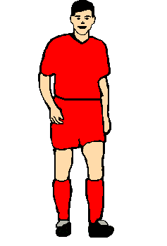
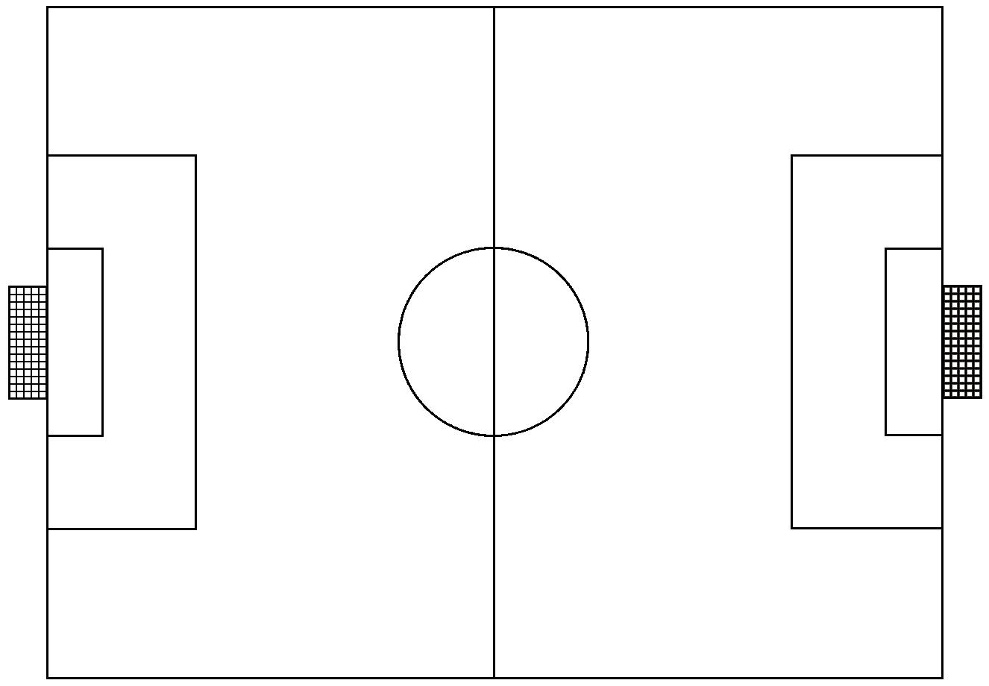
Blok 3 wedstrijdfase:20’
Organisatie:
- Wedstrijd 6 + K <> 8 + K
- Terrein 16 meter + de helft van het plein
- Opstelling verdedigers 6 blok
aanval 1 - 3 – 2 – 3
Beschrijving:

- Doorlopend spel
- Indien nodig stop help methode gebruiken.
Fun:
- Wie wint ?

Blok 4 Cooling Down
- Opruimen materiaal
Club Roeselare Koenraad Miniemen p. 2

